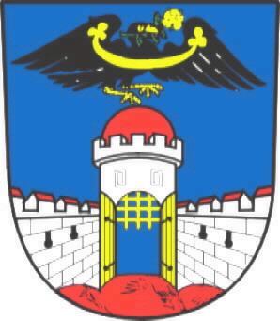 Městský úřad Dolní Bousov
STAVEBNÍ ÚŘAD 1. STUPNĚ
nám.T.G.Masaryka 1, 294 04 Dolní Bousov tel.326396176
stavebni2@dolni-bousov.cz

Spis. zn.:  Č.j.: | MUDB/0444/2018/Brz  MUDB/0946/2018/brz |  | Dolní Bousov 5.4.2018
Vyřizuje: | P. Brzobohatá

VEŘEJNÁ VYHLÁŠKA

o možnosti převzít písemnost

Městský úřad Dolní Bousov, stavební úřad, jako stavební úřad příslušný podle § 13 odst. 1 písm. e) stavebního zákona, ve stavebním řízení na stavbu
rekreační chata
Dolní Bousov, Bechov
na pozemcích p.č. 8/12 a 166/78 v katastrálním území Bechov, žadatelé:

Mgr. Petr Kasal, nar. 20.5.1973, Novákova 970/31, Mladá Boleslav III, 293 01 Mladá Boleslav 1,
Mgr. Vladimíra Kasalová, nar. 3.5.1979, Novákova 970/31, Mladá Boleslav III, 293 01 Mladá Boleslav 1

oznamuje podle § 25 odst. 1 zákona č. 500/2004 Sb., správní řád, možnost převzetí písemnosti:
„Stavební povolení“, č.j. MUDB/0943/18/brz ze dne 5.4.2018, pro:

- Vlasta Janoušková, Krabčice, 411 87 Krabčice u Roudnice nad Labem

Adresát si může zásilku vyzvednout v kanceláři stavebního úřadu každý pracovní den do 15 dnů ode dne uložení.

Mgr. Pavlína Brzobohatá
vedoucí stavebního úřadu

Toto oznámení musí být vyvěšeno po dobu 15 dnů, 15. den je posledním dnem oznámení.

Vyvěšeno dne …………………………… Sejmuto dne ………………………………..

Razítko, podpis orgánu, který potvrzuje vyvěšení a sejmutí oznámení:

